Propozycja zajęć świetlicowych dla klas I – III **30.11. – 4.12.2020r.**

Hasło tygodnia – ***Dzieci kochają prezenty.***

Temat: ***Przygody Bolka i Lolka wśród górników.***

Witam Was.

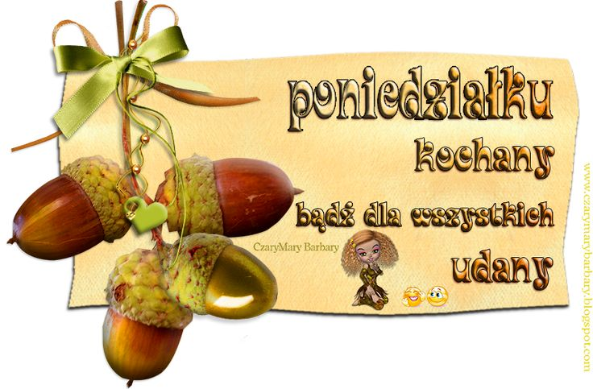

Na dzisiejszych zajęciach świetlicowych zapraszam Was do obejrzenia filmów z serii BOLEK I LOLEK WŚRÓD GÓRNIKÓW. Serial opowiada o kolejnych przygodach dwóch chłopców – Bolka i Lolka, którzy dostają zaproszenie od wujka Karlika i przyjeżdżają na [Śląsk](https://pl.wikipedia.org/wiki/%C5%9Al%C4%85sk). Jeśli jesteście ciekawi ich przygód, zapraszam na film.

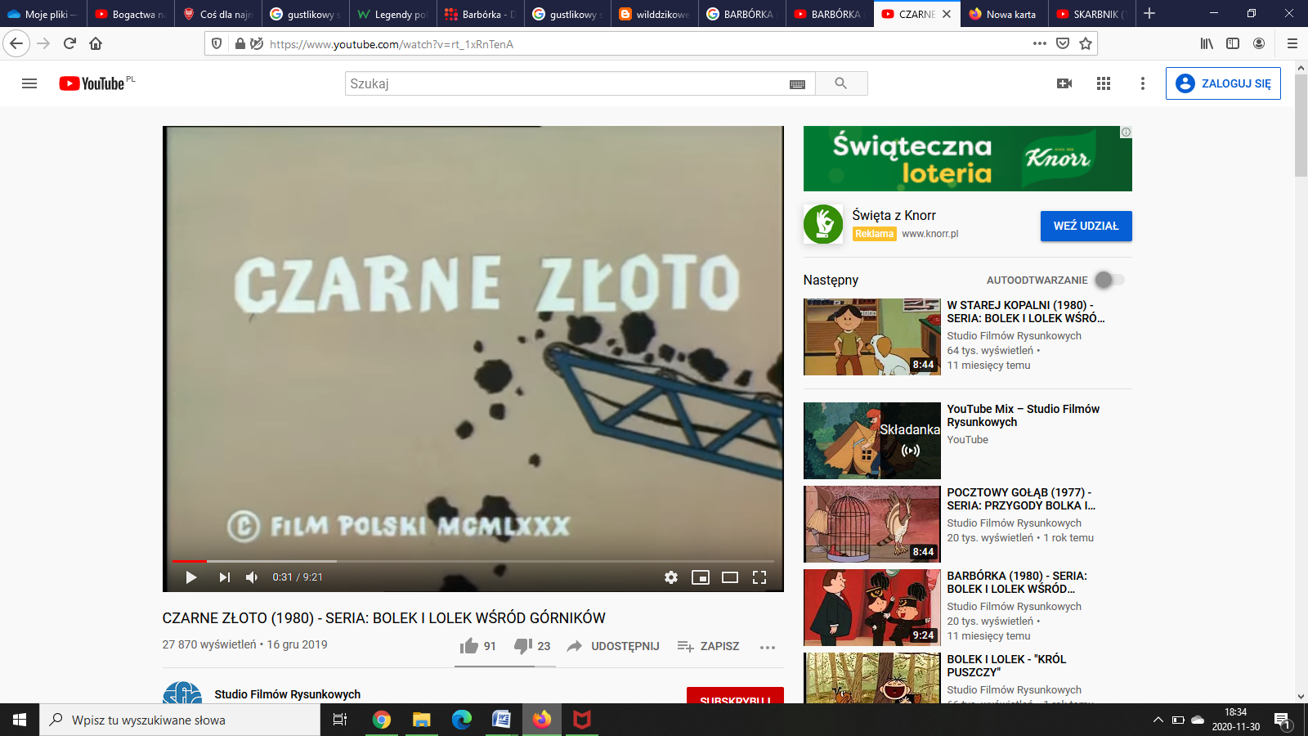

Link: <https://www.youtube.com/watch?v=rt_1xRnTenA>

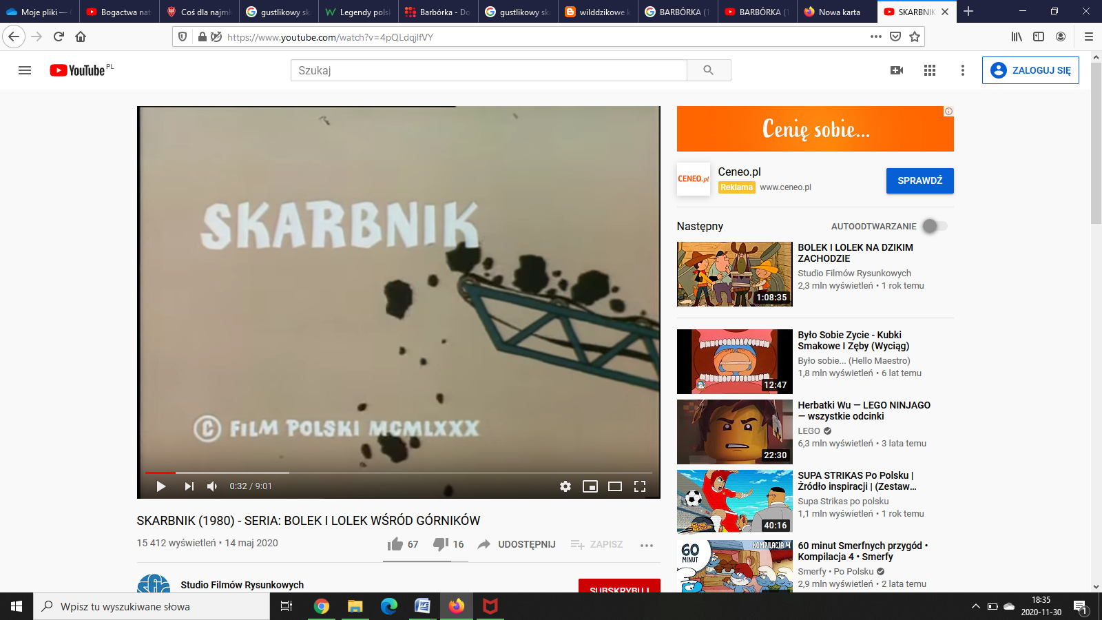

Link: <https://www.youtube.com/watch?v=4pQLdqjlfVY>

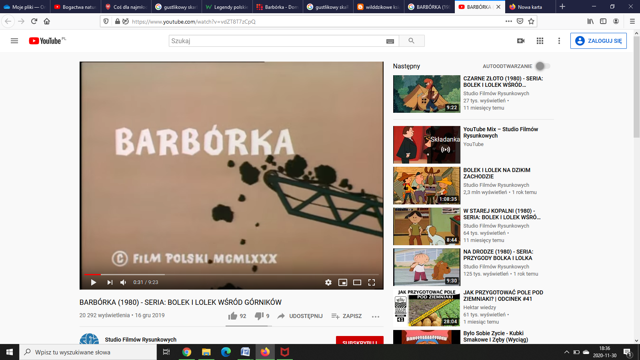

Link: <https://www.youtube.com/watch?v=vdZT8T7zCpQ>

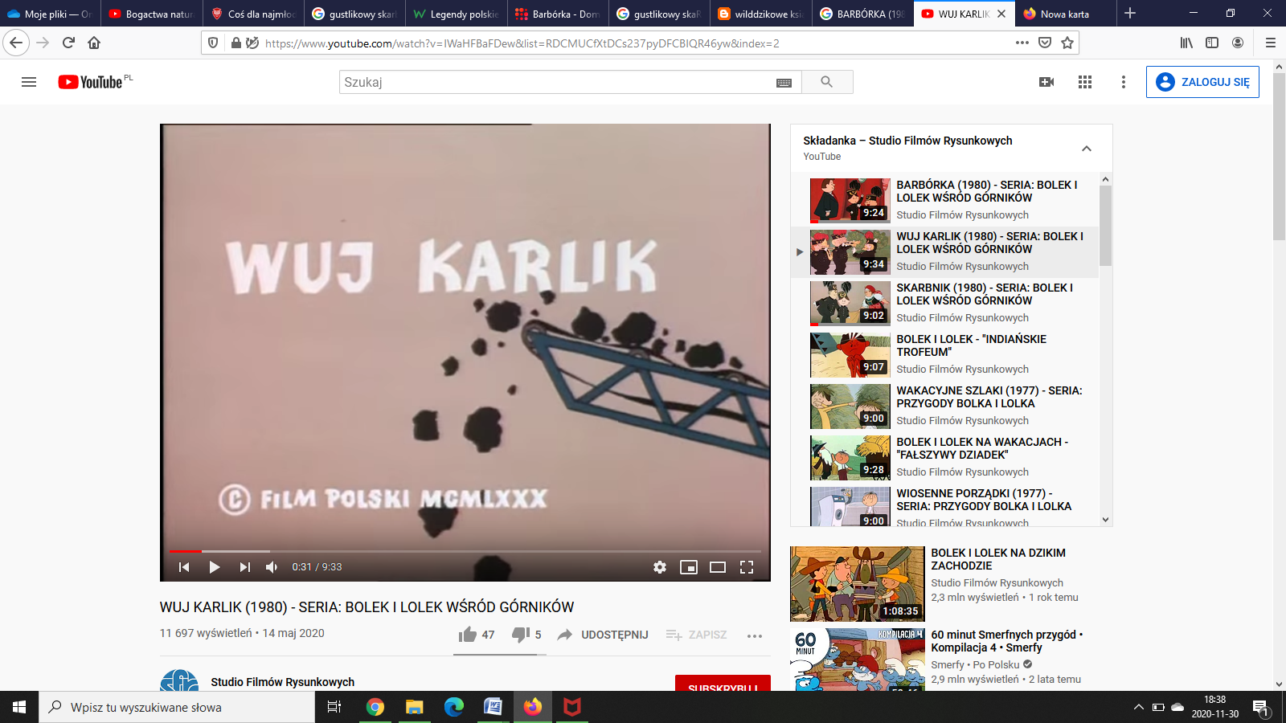

Link:<https://www.youtube.com/watch?v=IWaHFBaFDew&list=RDCMUCfXtDCs237pyDFCBIQR46yw&index=2>